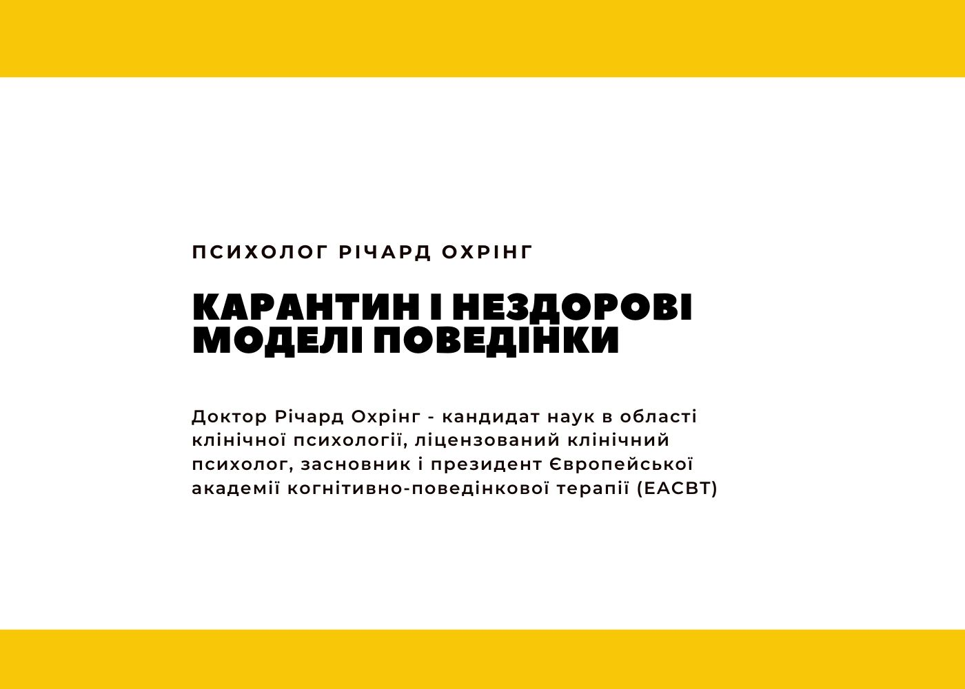

Тривале перебування вдома — фактор ризику нездорової поведінки. Ізоляція підвищує рівень стресу, провокує негативні емоції (занепокоєння і пригнічений настрій), нудьгу, самотність, нав'язливі думки і міжособистісні конфлікти (з членами сім'ї). І, щоб впоратися з ними, люди, на жаль, вдаються до нездорових моделей поведінки: переїдання, вживання шкідливої їжі, надмірного куріння, зловживання алкоголем і психоактивними речовинами.

🔶 Як із цим впоратися?

✔️ Запитайте себе, що є головною причиною вашої нездорової моделі поведінки (нудьга, самотність тощо).
✔️ Після визначення причини можна спробувати усунути або, принаймні, зменшити цей фактор.

Наприклад, людина, яка переїдає від нудьги, може, для початку, створити список планів на кожен день, щоб завжди бути зайнятою і не думати про їжу. Дуже корисно мати когось поруч, хто підтримає і проконтролює.

Інший приклад: людина, яка через надмірне занепокоєння з приводу різних проблем, пов'язаних з вірусом або карантином (через проблеми з грошима, здоров'ям, освітою дітей, сімейні конфлікти), п'є занадто багато алкоголю.

✔️ Ефективною технікою для зменшення занепокоєння й нав'язливих думок є mindfulness-медитація. На Youtube є хороші безкоштовні відео, які пояснюють як виконувати вправи на усвідомленість.

Якщо, незважаючи на ці зусилля, нездорова модель поведінки все ще зберігається, спробуйте поведінкові стратегії.

✔️ Наприклад, людина переїдає. Можна скласти щоденний план харчування і стежити за успіхом його реалізації, контролюючи його недостатню або надмірну складність.

✔️ Крім того, можна скласти список альтернативної діяльності (заняття гімнастикою, прослуховування музики, перегляд телевізора) та перемикатися на нього, коли захочеться їсти в незапланований час.

✔️ Також, якщо людина вірить, що їй це допоможе, можна попросити члена родини або друга допомогти перешкоджати бажанню з'їсти щось незаплановане (пацієнт, коли у нього є таке бажання, дзвонить другу, а той намагається його відмовити або відволікти).

Подібні стратегії можна використовувати й для інших проявів нездорової поведінки.

Удачі та бережіть себе!
Доктор Річард Охрінг

